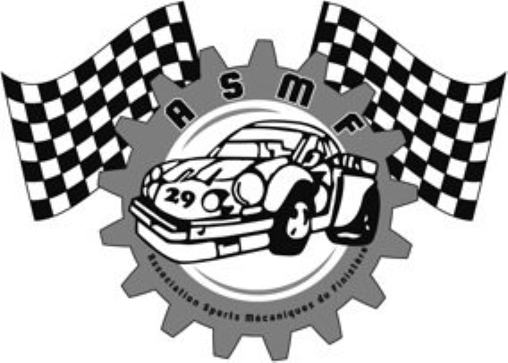

Assemblée Générale
-Présent à la réunion et pour la soirée: nom(s) et prénom(s)

Repas commissaire , directeur de course , podium = offert X
Repas bénévole course de Guiclan = 15 euros X
Repas pilote avec licence 2025 = 20 euros X
Plein tarif = 32 euros X
Nombre(s) de repas =
Règlement à envoyer chez : Joel Lanchec 7 rue Colette 29260 Lesneven ou Frédérick Foustoul 1 Kerbriant 29410 Guiclan

